Выполнение аппликации «Гусеница»
Для работы потребуется:
- Пряжа зеленого, розового, желтого, голубого, красного цвета;
- Крючок;
- Клей ПВА;
- Ножницы;
- Картон

Связать из зеленых, желтых, розовых, голубых ноток жгутики, которые мы научились изготавливать на прошлом занятии.
На картон нанести рисунок, из этих жгутиков с помощью клея составить аппликацию.

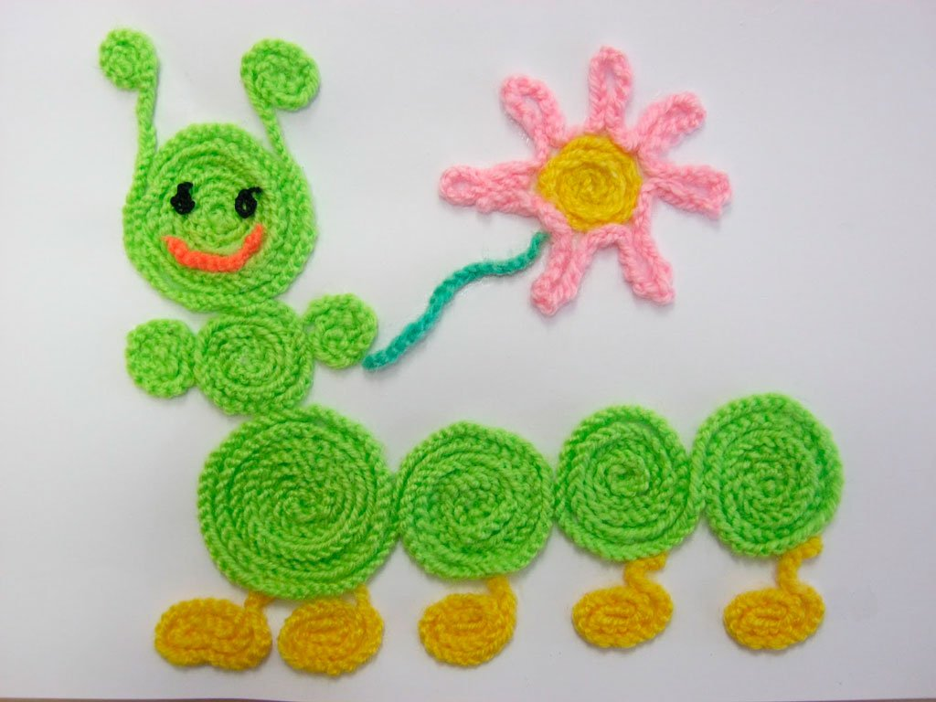

- Оформить глаза, рот гусеницы.

